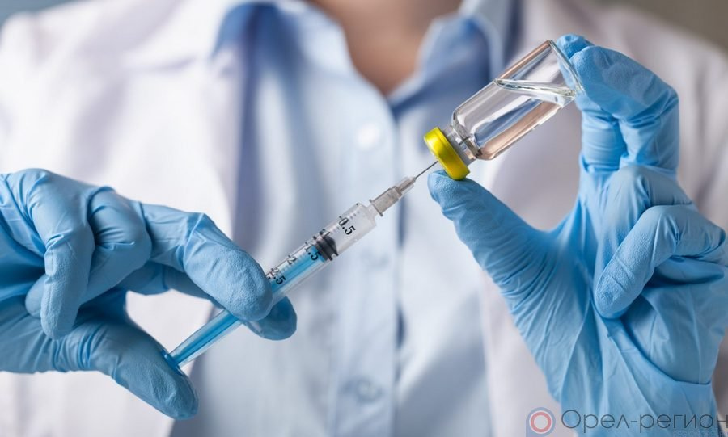

Минздрав разъяснил, для каких уровней образования потребуется вакцинация

Требования по вакцинации для школ, вузов и колледжей установили разные.
Первоначально про вакцинацию студентов и преподавателей говорили, как о добровольной инициативе, что они вправе самостоятельно принимать решение по поводу введения гибридного формата учёбы и недопуска непривитых на очные занятия. Позднее глава ведомства сам прокомментировал инициативу Совета ректоров вузов Москвы и Московской области. По его мнению, идея имеет право на существование, однако необходимо обеспечить качественный гибридный формат учёбы. Спустя некоторое время он добавил, что нельзя допускать дискриминацию студентов, которые не вакцинировались, – каждый учащийся должен иметь доступ к качественному образованию даже удалённо.
В настоящее время по словам министра здравоохранения Российской Федерации Михаила Мурашко, прививка от коронавируса нужна в вузе и колледже, причём сделать её желательно до 1 сентября. Это касается и всех абитуриентов, которым уже исполнилось 18 лет.
Михаил Мурашко отметил, что пройти вакцинацию перед началом учебного года для лиц (...) старше 18 лет – это правильная позиция. (...) Мой совет – пройти вакцинацию раньше, до 1 сентября». Он также пояснил, что в последнее время случаи инфицирования чаще стали выявлять среди молодых людей до 30 лет из-за их активного образа жизни.
Как отмечает Евгения Матвеева – эксперт Среднерусского института управления – филиала РАНХиГС – среди детей чрезмерного распространения вируса на данный момент не фиксируют. В связи с этим в школах России пока не планируют обязать несовершеннолетних учеников вакцинироваться от COVID-19 для допуска к учёбе. Но тут ещё нужно понимать тот фак, что на данный момент по вакцинации существует возрастной порог и до наступления 18 лет прививка пока не делается. В подтверждении этому Михаил Мурашко так же отметил, что «…никаких обязательных требований по вакцинации детей, тем более по допуску к обучению мы не планируем. Это чёткая совершенно позиция всего медицинского сообщества», – сказал Мурашко.
Напомним, что многие вузы уже ввели ограничения на очную учебу для непривитых и не болевших студентов. Так поступили НИУ ВШЭ, СПбГУ и несколько университетов Татарстана. МГУ запретил посещать свои здания непривитым сотрудникам. Кроме того, вузам разрешили не заселять в общежития учащихся, которые ещё не вакцинировались.

